联合国安理会各国势力分析
肖习雨、黄雅丽、陈家跃³
- 韶关学院2003级信息技术(1)班； 2.韶关学院2002级
信息技术教育(2)班； 3.韶关学院2004级数学系数学与应用数学)
摘 要
本文先分析股份公司中股东的加权多数对策，得出各股东的Shapley_Shubik势力指标，再用同样的方法求出联合国安理会中各国势力．现在每个常任理事国势力指标为 0.19636,非常任理事国势力指标为0.00182．在“四国联盟”向联合国提交的草案中，欲增加6个不具否决权的常任理事国，4个非常任理事国，这一对策系统，常任理事国势力指标为0.19192,非常任理事国的势力指标为0.00202．如果新加入的常任理事国具有否决权，则常任理事国的势力指标为0.0777，非常任理事国的势力指标为0.0104 ．在政治上，用Shapley_Shubik势力指标能让我们更清楚一些政治现象的缘由．经济生活中的公司收购案，用该指标分析可以让我们知道收购一方并不需要买下该公司超过50%的股权才能成功．该指标还可以得出“团结并不永远意味着力量”的有趣结论．

关键词: 联合国安理会改革;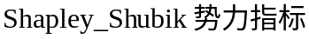;加权多数对策;同等势力

1 问题的提出
1997年1月，安南出任联合国秘书长后，开始着手对联合国进行改革．同年7月16日，安南向第51届联合国大会就联合国改革问题提出全面报告．安南的改革方案主要概括为：精简联合国机构，提高办事效率，削减财政支出，把节省下来的资金用于发展中国家的经济建设等，以适应不断变化的国际形势．
安理会的改革是联合国改革的重中之重．在“四国联盟”（日本、德国、印度、巴西）向联合国正式提交的框架性决议草案中，方案要求增加6个安理会常任理事国，四个安理会非常任理事国，表示新常任理事国的否决权问题可以等到安理会扩大完成的15年后再予以解决．将扩大后安理会通过决议所需赞成票数定为14票．反对“增常”的“团结谋共识”提交的方案则要求增加10个非常任理事国，并建议允许扩大后的安理会所有20个非常任理事国均可连选连任．并建议联大根据成员国对联合国维护世界和平与安全的贡献及地域平衡原则选举非常任理事国．在日益强大的非洲联盟提交的安理会扩大决议草案中，则要求增加6个有否决权的安理会常任理事国和5个非常任理事国．
那改革前后常任理事国和非常任理事国在安理会的势力会有怎样的变化呢？新加入安理会的国家会以何种程度稀释现在安理会理事国的势力？用Shapley_Shubik指标衡量的理事国势力是怎样的呢？
2 模型的准备
2．1 模型假设
安理会理事国势力符合，与其实际国力无关．
安理会各理事国之间不存在国家之间的联盟，各国均相对独立．
2．2 符号约定
w第个体所持的绝对资本量
g 赢得一次表决所需要的总绝对资本量
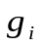 第个个体的势力指标
 所有个体的集合
2.3 名词说明
个体：独立的国家、单个控股人、一个势力集团等.
绝对资本量: 独立的国家拥有的势力、控股人所持有的股票、一个势力集团占有的
资源等．
哑元：个体的势力指标为零．（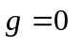,可能个体的绝对资本量不为零）
同等势力:个体势力指标相等.(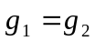, 可能个体的绝对资本量不相等)
3 模型的建立与求解
3.1以股份公司中的股份持有者为例的加权多数对策
3.1.1 加权多数对策中关键人的定义
设[,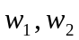,…,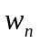]，这里有个股东，用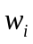是表示股东 所持有股本，假定是非负的．设 ={1,2,…,n} 是所有股东集合，的一个子集称为股东联盟．一个联盟赢得一次表决，是指：
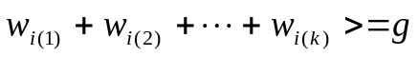，这里有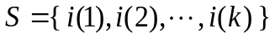.
如果有：
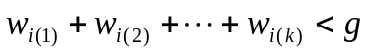
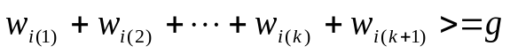
我们称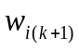为关键人，因为有他的加入才能赢得表决．
3.1.2 股份公司中的股份持有者的
在对策 [,,…,] 中，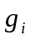为第个股东的势力指标，它满足以下五点：
①>=0；
②=0当且仅当是哑元；
③若与在取胜联盟中地位相同，则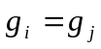；
④若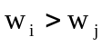，则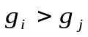；
⑤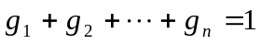；
：=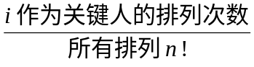．
3.1.3 实例分析
对策[51;40,30,20,10]的四个股东1,2,3,4共有下面24种排列．
（带“-”表示该股东在该取胜联盟中是关键人）
1２34 2１34 3１24 41２3
1２43 2１43 3１42 41３2
1３24 23１4 32１4 42１3
1３42 23４1 32４1 42３1
14２3 24１3 34１2 43１2
14３2 24３1 34２1 43２1
于是我们统计出：
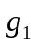=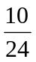 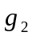=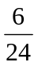 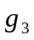= 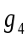=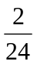
对策的为 { 0.167 , 0.5 , 0.5 , 0.833 }
3.2用同样的方法分析现在联合国安理会中各国的势力

现在的联合国安理事会由五个常任理事国（中国、美国、英国、法国、俄罗斯）和十个非常任理事国组成．每个理事国成员都具有否决权，而十个非常任理事国每两年轮流变动一次．在安理会中通过一项决议需有九票以上，其中五个常任理事国需投赞成票，再加上至少四个非常任理事国投赞成票．
对于这一对策系统，可以记为：
根据已知条件：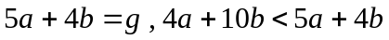；
由第二个不等式可得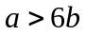 ，令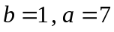，
这样求得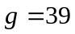，得到对策系统为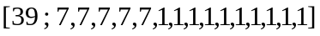．
这一对策如果用全排列的方法求解，将有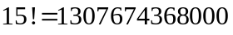个，这将是一个很烦琐的统计工作．所以考虑其他的统计方法．观察第一个排列和对应的势力：
1 2 3 4 5 6 7 8 9 10 11 12 13 14 15
7 7 7 7 7 1 1 1 1 1 1 1 1 1 1
这个排列的关键人是第九个国家．所以先统计出第九个国家是关键人的所有排列，从而算出第九个国家的．
得到：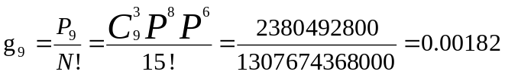
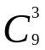 表示除第九个国家外，其他九非常任理事国要有三个国家投票，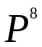 表示排在第九个国家前的国家的全排列，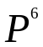表示排在第九个国家后的国家的全排列．
不难算出：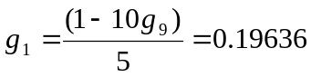．
得到该对策的为：
{ 0.19636，0.19636，0.19636，0.19636，0.19636，0.00182，0.00182，0.00182，0.00182，0.00182,0.00182，0.00182,0.00182, 0.00182,0.00182 }

即是每个常任理事国其势力指标为 0.19636．而每个非常任理事国的势力指标0.00182．也可比较出他们之间的倍数为108倍．
3.3安理会改革的各种方案
今年6月8日，日本、德国、印度和巴西四国联盟向联合国成员国散发了有关安理会扩大的框架性决议草案，要求增加6个安理会常任理事国，四个非安理会常任理事国，表示新常任理事国的否决权问题可以等到安理会扩大完成的15年后再予以解决．将扩大后安理会通过决议所需赞成票数定为14票．
方案一 因为15年内常任理事国不具有否决权，我们把他等同于非常任理事国．对于这一对策系统，可以记为：
根据已知条件：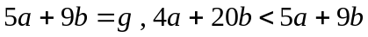
由第二个不等式可得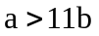，
令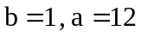，
这样求得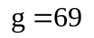；
对于
求得各国的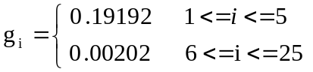，每个常任理事国势力指标为0.19192 ．6个没有否决权的新常任理事国的势力指标都为0.00202，其他非常任理事国的势力指标也为0.00202．

方案二 如果新加入的常任理事国具有否决权，或是15年以后具有了否决权，对于

这一对策系统，可以记为 ：
根据已知条件：，
由第二个不等式可得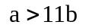，
令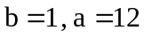，
这样求得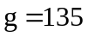，
对于对策系统为，求得各国的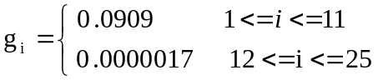，考虑到他们之间的倍数为 53470 倍，这不合理，于是提出只有在两个安理会常任理事国同时使用了否决权才真正构成实际否决效果的新模型．
则修改原模型，
得到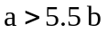，
令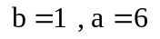，
得到: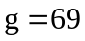，
对于 ．
求出各国的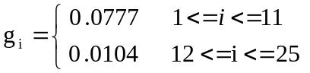，每个常任理事国其势力指标为0.0777，6个有否决权的新常任理事国的势力指标都为0.0777，其他非常任理事国的势力指标也为0.0104．注意到各国势力倍数被缩小为7.5倍．
方案三 反对“增常”的“团结谋共识”运动（包括阿根廷、加拿大、哥伦比亚、哥斯达黎加、意大利、马耳他、墨西哥、巴基斯坦、韩国、圣马力诺、西班牙和土耳其等国）．7月21日向第59届联合国大会提交了一项有关安理会扩大的决议草案，要求增加10个非常任理事国，并建议允许扩大后的安理会所有20个非常任理事国均可连选连任．并建议联大根据成员国对联合国维护世界和平与安全的贡献及地域平衡原则选举非常任理事国．

对于这一对策系统，记为：

与新常任理事国不具有否决权的对策系统一样．每个常任理事国其势力指标为 0．19192 ，其他非常任理事国的势力指标为 0.00202 ．
方案四 非洲联盟7月13日傍晚正式向第59届联合国大会秘书处提交了有关安理会扩大的决议草案，要求增加6个拥有否决权的安理会常任理事国和5个非常任理事国．这与二讨论的也相同．
综合以上各种改革方案，在表中可以清晰看出各个量的变化：
改革方案 | 国家类别 | Shapley_Shubik  势力指标 | 倍数关系
／ | 常任理事国 | 0.19636 | 108
／ | 非常任理事国 | 0.00182 | 108
不具有否决权  的6+4方案 | 常任理事国 | 0.19192 | 95
不具有否决权  的6+4方案 | 非常任理事国 | 0.00202 | 95
具有一票否决权  的6+4方案 | 常任理事国 | 0.0909 | 53471
具有一票否决权  的6+4方案 | 非常任理事国 | 0.0000017 | 53471
两票才具有否决  权的6+4方案 | 常任理事国 | 0.0777 | 7.5
两票才具有否决  权的6+4方案 | 非常任理事国 | 0.0104 | 7.5
“团结谋共识”  国家的0+10方案 | 常任理事国 | 0.19192 | 95
“团结谋共识”  国家的0+10方案 | 非常任理事国 | 0.00202 | 95
从各种方案势力指标的变化和倍数关系的改变可以得出：
（1）“四国联盟”不具有否决权的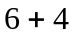方案和“团结谋共识”国家的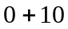方案对现有的安理会各国势力冲击不大．
（2）“四国联盟”具有否决权的方案将降低现在常任理事国的势力指标，但非常任理事国的势力指标也降低，而且两者相差53471倍，这将导致各非常任理事国在每项表决时起很小的作用，而十一个常任理事国都具有否决权也必然降低每项表决时的效率．
（3）“四国联盟”的方案常中，假设常任理事国两票否决才具有真正意义的否决权时，导致了常任理事国的势力指标降低，非常任理事国势力指标的大大提高，两者仅为7.5倍．可以看到这时常任理事国势力被削弱．
综上分析，“四国联盟”不具有否决权的方案和“团结谋共识”的方案对现有的安理会各国势力冲击不大．可以作为可行改革考虑的方案．
4 模型的评价

4.1 模型优点

通过分析一次表决所需要的绝对资本量与个体所持的绝对资本量的关系，运用加权多数对策的方法，只以个体的绝对资本量为主要因数，简化了其他条件，得出个体的Shapley_Shubik势力指标比较科学．对各种改革方案的选定有一定的参考价值.
该模型也可应用于所有的投票决策，帮助个体分析当前形势,使能作出科学的决策．在日常生活中有较广的使用．
4.2 模型不足
运用加权多数对策时，忽略了个体本身的其他实力因子(如不同国家的经济、军事、科学研究水平)，事实上这些因素也可以转化为个体的绝对资本量．如在本文讨论的联合国安理会中，美国绝对资本量一定是大于中国，所得的势力指标也必定大于中国．还有个体之间的联系也被平均化也欠科学，实际在安理会中美国和英国的政治立场几乎一致，而且美国也能影响到其他国家，使之轻易不会动用自己的否决权．
5 模型的推广与应用

5.1 政治上选举现象的分析

将Shapley_Shubik势力指标应用于政治，可以解释为什么1992年大富翁佩罗在民意调查中明显落后于老布什和克林顿，但仍参加总统选举．后来的记票结果是克林顿40％，老布什38％，佩罗21％．（假设为[50；40,40,20]）三人的Shapley_Shubik指标为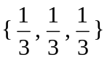．可见通过此获取的势力，佩罗嬴得了数倍投资于竞选的资本．

无独有偶，在2000年美国大选中，拉尔夫·纳德也处于明显的弱势．但他还是以绿党领导人身份参加了美国总统大选，明知道失败也要参选．结果获得了2．8%的选票，而民主党候选人戈尔却是537票之差输给了小布什.（假设为[50；48.7,48．5,2.8]）三人的Shapley_Shubik指标也是为．可见拉尔夫·纳德获得的势力是竞选资本的数倍．
这里有个有趣的现象佩罗和拉尔夫·纳德的绝对资本量相差约八倍，小布什和拉尔夫的绝对资本量相差约十六倍,但是他们的势力指标都是，他们是同等势力．
5.2 解析公司收购案件
现在有很多公司收购案件，但收购一方并不需要买下该公司超过50%的股权．比如在1994年深圳宝安公司收购上海延中实业时，所收购的股本数只占总股本数的18%，实现了成功收购．美国通用汽车公司的第一大股本福特家族也只占有该公司15%的股本．也控制了整个公司．

设一公司有一大股东A，他控制着40%的股票，假设其余的股票平均分配在另外60个股东手中，每人占1%，通过一项决议需50%的赞成票．这时通过计算这个对策中的Shapley-Shubik势力指标，该大股东的势力为40/61．现仍假设A控制着40%的股票，但其余的股票平均分配在另外600个股东手中，每人占0.1%，此时A的势力为400/601 ．而且随着小股东人数的不断增大，A的势力份额将趋于2/3．这个例子解释了为什么收购一个股份公司，并不一定占据50%的股票．以宝安收购延中实业为例，宝安只控制了18.56%的股票，而其余股东，最大的不过占据了0.67%的股票．这就是一个有趣的例子．

5.3 团结并不永远意味着力量

在实际生活中，人们经常以搓草绳为例来告诫人们，一根稻草微不足道，一拉就断．但搓成草绳后却力量大增，从而得出结论：团结就是力量．这也是在二次大战后，在欧洲大陆，形成了北大西洋公约组织和华沙条约组织这两个集团势力．但1955年，周总理在万隆会议上提出的著名的“和平共处五项原则中有一条“独立自主”的口号，这从表面上看似乎与“联盟”存在着差异．

假设一个对策为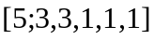，另一个对策将3个1形成联盟成为对策[5;3,3,3]．前一个对策的Shapley_Shubik势力指标为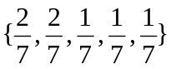 ．而后一个对策的Shapley_Shubik势力指标为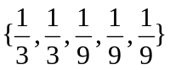 ．后一个对策分配到每个1元上的势力为．哦！独立自主”使您的势力增大．
请您记住，“独立自主”也是一种很好的外交手段，尤其是没有占据主导地位时．
参考文献：
[1] 麦克金赛 博奕论导引 北京: 人民教育出版社,1960.4
[2] 阮次山 日本”入常”机会有多大
http://www.cchere.com/topic/403287/1 05-8-7
[3] 新浪网 安理会改革陷入僵局
http://news.Sina.com.cn/z/unreform/index.shtml 05-8-7
[4] 中国日报网站 四国联盟提交安理会决议草案
http://news.sina.com.cn/w/2005-07-07/06396370814s.shtml 05-8-7
[5] 国际在线 反对四国入常国家提交提案
http://news.sina.com.cn/w/2005-07-22/09457293784.shtml 05-8-7
[6] 新华网 非洲联盟正式向联大提交安理会扩大决议草案
http://news.sina.com.cn/w/2005-07-14/11346433596s.shtml 05-8-7

